ANÁLISIS DE OBJETOS TECNOLÓGICOS
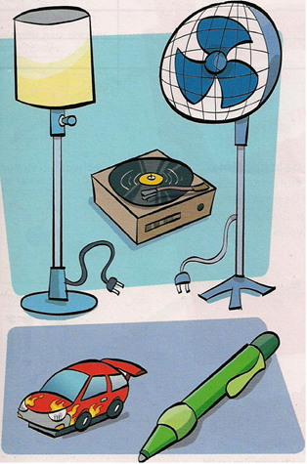

El análisis de los objetos tecnológicos permite entender su funcionamiento y facilita posteriores desarrollos del producto. Conviene realizar el análisis desde diferentes puntos de vista, y para ello se responde a las mismas preguntas para los distintos objetos.

El análisis tiene las siguientes etapas:
1.-Análisis formal. Está relacionado con la forma, dimensiones y piezas que componen el objeto. Las cuestiones que te puedes hacer son
- ¿Qué forma tiene?
- ¿Cuáles son sus dimensiones?
- ¿Cómo están ensambladas las piezas que la componen?

2.- Análisis técnico, que hace referencia al material con el que está construido, como se fabrica....
- ¿Cuántas piezas lo componen?
- ¿De qué material está construido?
- ¿Qué otros objetos cumplen la misma función?
- ¿En qué principios físicos se basa su funcionamiento?
- Explica el proceso de fabricación

3.- Análisis funcional. El objeto se fabrica para cumplir una función, pero ¿la cumple?
- ¿Para qué sirve?
- ¿Cómo funciona?
- ¿Cuáles son los riesgos que tiene su manejo en cuanto a la seguridad?
- ¿Necesita manual de instrucciones?

4.- Análisis estético. Cada cultura tiene un gusto estético de las cosas. En el caso del objeto analizado.
- ¿Qué sensación produce en las personas?
- ¿Cuál es su textura, color y proporciones?

5.- Análisis socioeconómico:
- ¿Qué necesidad satisface?
- ¿Hay otros objetos que satisfacen esta necesidad?
- ¿Cómo se resolvía esta necesidad antes de la existencia de este objeto?
- ¿Qué consecuencias medioambientales tiene su utilización?.
- ¿Cómo se comercializa este objeto?
- ¿Cuál es el coste de fabricación?
- ¿Cuál es el precio de venta al público?

Análisis de objeto: tijera
Análisis formal: ¿qué forma tiene?
Pueden ser por ejemplo, alargadas o inversas. Una tijera escolar (cotidiana) mide 13 cm de largo x 6 cm de ancho, posee una forma laminar, rectangular; de textura lisa al tacto. Está formada por dos hojas metálicas, afiladas por el lado interior, poseen un hueco donde se pueden introducir los dedos, y articuladas en un eje por sus extremos,
Análisis técnico: Este campo de análisis responde a la pregunta de ¿Cómo está hecha y de qué materiales?
La tijera está formada por dos cuchillas de acero que giran sobre un eje común respecto al cuál se sitúan los filos de corte a un lado y el mango en el lado opuesto.
El mango suele tener agujeros para introducir los dedos o un muelle para facilitar la apertura.
Largor
Análisis funcional: Respondiendo al interrogante ¿Qué función cumple?, esta tijera es una herramienta manual que sirve para cortar papel, consiguiendo cortes del mismo tamaño o con iguales formas. También puede ser para cortar cabello, ropa, lana.
Análisis estético: Al utilizar esta tijera produce una sensación de comodidad y seguridad
Está hecha de plástico y las hojas de metal, los mangos son de color azul, es suave al tacto, tiene una medida de aproximadamente 10 centímetros.
Análisis Económico: si se necesita para cortar papel, la herramienta va a resultar más barata que la que adquieren los peluqueros para corte de cabello o un jardinero para podar o cortar plantas. Todo está relacionado, dependiendo además del filo, del tamaño, según la actividad, en la que se requiera dicha herramienta.
Los valores oscilan entre $300, 400 … para cortar papel; más de $2000, $3000, para cortar cabello.

